Antwoordenset schriftelijk
Vraag De Neree (CDA)
Graag wil de CDA-fractie op zijn laatst bij de najaarsnota een voortgangsrapport ontvangen over de uitwerking en de effecten van het stimuleringspakket uit het aanvullend beleidsakkoord. Graag een toezegging van het kabinet.

Antwoord
- De internationale consensus is dat de wereldwijde stimuleringspakket hebben bijgedragen aan het voorkomen van een vrije val van de wereldeconomie en het herstel dat nu verwacht wordt richting 2010. CPB schrijft hierover in de MEV, pagina’s 19 en 20: “Het expansieve begrotings- en monetaire beleid in het eurogebied en elders zal volgend jaar leiden tot licht mondiaal herstel … Ongekend omvangrijk ingrijpen door centrale banken en overheden stopte de vrije val van de wereldeconomie … Centrale banken en overheden zijn er inderdaad in geslaagd om de duikvlucht van de wereldeconomie te stoppen”.
- De MEV stelt verder op pagina 2010 dat “het kabinet er verstandig aan heeft gedaan het tekort tijdelijk te laten oplopen door de automatische stabilisatoren hun werk te laten doen”. Het overgrote deel van de economische stimulering vindt plaats via deze automatische stabilisatoren.
- Het is niet mogelijk het kwantitatieve effect van het Nederlandse stimuleringspakket op de Nederlandse economie te schetsen. Het CPB heeft hier ook geen inschatting van. Het inschatten van de effecten is ook niet eenvoudig. De Nederlandse economie is sterk internationaal verweven. Niet voor niets zijn de stimuleringspakketten onderwerp geweest van Europese en wereldwijde consultatie en coördinatie. Verder hangt het structurele effect van de maatregelen mede af van de economische ontwikkeling in de komende jaren.
- De maatregelen zijn tijdelijk van aard, vanuit de gedachte dat zij afgebouwd kunnen worden als de economie weer aantrekt. Als het herstel van de economie langer uitblijft en de overheidsfinanciën verder verslechteren kan de noodzaak ontstaan tot het afbouwen van de stimulerende maatregelen voordat het herstel definitief is ingetreden.
Het kabinet is daarom van mening dat het nog te vroeg is om harde uitspraken te doen over de effecten van het stimuleringspakket. Wel zal de Kamer op de gebruikelijke wijze geïnformeerd worden over de uitvoering van het stimuleringspakket.
Vraag De Neree tot Babberich (CDA)
[Vz, dan onze ambtenaren. Afgelopen week bereikten ons berichten over de afslanking van het rijksambtenarenapparaat waar wij niet vrolijk van worden. Terwijl we met z’n allen een doelstelling hebben afgesproken om bijna 13000 minder ambtenaren in dienst te hebben, komen er volgens de Algemene Rekenkamer juist meer bij! Tot nu toe blijkt het resultaat te zijn 6100 ambtenaren minder en 6900 erbij .Dat kan niet. Voorzitter dat draagt niet bij aan het vertrouwen dat wij nu en straks onze doelstellingen gaan halen. Het gaat ons om een nettoresultaat.]
Het CDA zou daarom graag zien dat er een vacaturestop ingesteld wordt bij de beleidsdepartementen en bij de niet uitvoerende ZBO’s

Antwoord
- In het Coalitieakkoord is een besparing opgenomen van ca. 630 mln. Dit wordt gerealiseerd met een reductie van ca. 13 duizend fte.
- De financiële bezuiniging is reeds meerjarig verwerkt in de begroting.
- De minister van Binnenlandse Zaken rapporteert jaarlijks over de reductie in fte.
- De reductie van de rijksdienst loopt licht voor op schema. U moet zich wel realiseren dat de beoogde daling voorzien is ten opzichte van besluiten van het vorige kabinet. Zo is bijvoorbeeld door het vorige kabinet besloten tot een stijging van het aantal fte bij de Belastingdienst. Ook is het zo dat de door dit kabinet beoogde reductie voor een groot deel voorzien is in de jaren 2010 en 2011. Hierover is de Kamer bij de start van het kabinet geïnformeerd.
- Uiteraard is altijd waakzaamheid geboden. Dat heeft de minister van Binnenlandse Zaken in mei van dit jaar ook aan uw Kamer gemeld. Het kabinet zal indien nodig passende maatregelen nemen. Een algehele vacaturestop voor de departementen acht het kabinet niet nodig en ongewenst voor een goede uitvoering van haar taken.
- Uw Kamer heeft overigens 15 oktober een AO met de minister van Binnenlandse Zaken over dit onderwerp.
Vraag De Neree (CDA)
Dan de banken waaraan de Staat directe steun heeft gegeven. Dat zijn er drie: ING, SNS Reaal en Aegon. Dit gaat in totaal om een bedrag van bijna EUR 14 mld. Vraag 8: Hoe staat het met de terugbetaling hiervan? Hebt u hierover overleg met de banken?

Antwoord
- De beslissing om de Staat af te lossen is aan de instellingen zelf.
- Coupon is oplopend, dus incentive voor instellingen om af te lossen
- Aegon en SNS reaal hebben bij het ophalen van nieuw kapitaal aangekondigd dit voor een deel te willen gebruiken om de Staat af te lossen. DNB moet dit goedkeuren.

Vraag de Neree (CDA)
Artikel Bartjens: In het slechtste geval krijgt de Staat, om maar bij het voorbeeld van ING te blijven, geen 15 miljard en geen vergoeding van 8.5%. Graag een reactie van de minister. Vindt u de huidige aflossingsvoorwaarden niet schadelijk (zie artikel Bartjens)?. Waarom heeft ING niet een vervroegde aflossingsformule a la AEGON en SNS?
Antwoord
- we verwachten dat er dividend wordt betaald als daar ruimte voor is + aandelenkoers gaat goed, geen reden tot zorgen over rendement
- coupon is oplopend, dus incentive voor ING om af te lossen
- conversie is een optie, maar te betwijfelen of staat als grootaandeelhouder iets is dat ING wil nog steeds bereid om te luisteren naar de banken als zij alternatieve voorstellen hebben over aflossingsstructuur
Vraag De Neree (CDA)
Er wordt veel gebruik gemaakt van de garantieregeling, volgens welke de staat, obligatieleningen van financiële instellingen garandeert. Inmiddels staat de teller op bijna EUR 50 mld. Hoe kijkt de Minister aan tegen de risico's die hieruit voortvloeien?

Antwoord
- Het plafond van de garantie van het interbancair leenverkeer staat op 200 mrd. Daarvan is op dit moment 48, 1 mrd aangevraagd en 46,1 mrd uitgegeven.
- Om de risico’s van deze regeling af te dekken, wordt DNB bij iedere aanvraag geconsulteerd over liquiditeit en solvabiliteit van de instelling. Banken betalen vervolgens een premie waarvan de hoogte afhankelijk is gesteld van de kredietwaardigheid van de bank.
- In 2009 komt voor 115 mln aan premie-inkomsten voor deze regeling binnen. Voor 2010 is een bedrag geraamd voor 351 mln.
- Verder gaat het hierbij om relatief simpele leningen (plain vanilla leningen) met een maximale looptijd van 5 jaar.
- Door deze voorwaarden is het risico van deze regeling beheersbaar.

Op de site van de dsta staat de volgende tekst:
De garantie strekt zich uit tot eenvoudige senior unsecured loans. Dit zijn niet-achtergestelde leningen zonder onderpand, in de vorm van ‘plain vanilla’ commercial paper, certificates of deposit of medium term notes, met een looptijd van minimaal 3 en maximaal 60 maanden. De garantiepremie is afhankelijk van de kredietwaardigheid van de betrokken bank en wordt gebaseerd op historische credit default swap spreads, vermeerderd met 50 basispunten. Voor looptijden tot een jaar worden alleen 50 basispunten in rekening gebracht. De CDS-spreads zijn per rating categorie gemaximeerd. Dit betekent dat voor leningen met een looptijd van méér dan 1 jaar de volgende maximale jaarlijkse garantiepremie wordt gehanteerd:

Alle banken met een Nederlandse bankvergunning kunnen een garantie aanvragen bij het Agentschap van het Ministerie van Financiën. Voorafgaand aan het verlenen van een garantie zal De Nederlandse Bank worden geconsulteerd ten aanzien van de liquiditeit en solvabiliteit van de aanvragende bank. Banken die van de Garantieregeling gebruik maken zijn, in het kader van aanbiedingen van aldus gegarandeerde effecten aan het publiek of verzoeken tot toelating van deze effecten tot de handel op een in Nederland gelegen of functionerende gereglementeerde markt, niet verplicht een prospectus algemeen verkrijgbaar te stellen die is goedgekeurd door de Autoriteit Financiële Markten. Per garantie kan meer dan 1 keer worden uitgegeven tot aan het maximum gegarandeerde bedrag.

Vraag De Neree (CDA)
Hoe staat het met de verdiepingsslag naar het advies van de Raad voor de financiële verhoudingen over de provincies en de contra-expertise van het IPO?
Antwoord
- Momenteel vindt de verdiepingsslag plaats in een werkgroep van Rijk en provincies. Deze werkgroep levert 1 november een rapport op waar bestuurlijk overleg over zal plaatsvinden tussen het Rijk en het IPO.
- De uitkomsten van dit bestuurlijk overleg worden meegenomen in de kabinetsreactie op het Rfv advies dat begin volgend jaar aan uw Kamer zal worden aangeboden.
- De wijze waarop provincies de voorgenomen korting van 300 mln. kunnen invullen -zoals decentralisatiearrangementen of het overnemen van projecten waarvoor een bedrag geraamd staat op de rijksbegroting- maakt onderdeel uit van de verdiepingsslag.
Vraag De Neree (CDA)
De enorme verhoging van de WGA-premies voor het MKB en dat op een moment dat ze nauwelijks nog tijd hebben na te denken of ze het risico privaat willen onderbrengen. Op zijn minst zo de termijn voor het maken van de keuze verlengd kunnen worden.
Vraag Weekers (VVD)
Reactie op brandbrief ao-risico.
Antwoord vragen De Neree en Weekers
In relatie tot de stijging van de WGA premie zijn reeds kamervragen gesteld door g.a. Blok en Van Huijm. De minister van SZW zal u vandaag een schriftelijke reactie doen toekomen.
Vraag Heerts (PvdA)
Bij de bewuste grafiek op pagina 46 van de Miljoenennota is uitgegaan van een uitgavenontwikkeling van 2% per jaar. Graag krijg ik vóór de eerste termijn van het kabinet diezelfde grafiek maar dan met een uitgavenontwikkeling van 1,5% en van een half procent.

Antwoord
- In ons basispad zit ongeveer 2% groei van de overheidsuitgaven jaar-op-jaar (exclusief ongeveer 1,5% nominale ontwikkeling uitgaande van een economische groeiveronderstelling van 2%). Indien in dit basispad uitgegaan wordt van lagere uitgavenontwikkeling levert dit het volgende op:
- Een halve procent lagere groei op de overheidsuitgaven levert ongeveer 0,7% bbp EMU-saldo verbetering op. In totaal moet dan in 2015 ongeveer 5 miljard worden omgebogen.
- Anderhalve procent lagere groei op de overheidsuitgaven levert ongeveer 2,2% bbp EMU-saldo verbetering op. In totaal moet dan in 2015 ongeveer 15 miljard worden omgebogen.
- Bovenstaande saldo-effecten zijn indicatief en exclusief economische doorwerking.
- Het uitgaan van een lagere groeiveronderstelling in de uitgaven klinkt eenvoudig, maar zal in de praktijk neerkomen op forse ombuigingen op bestaande arrangementen. Zo zit een groot deel van de uitgavengroei in de gezondheidszorg en de AOW. Voor de zorg is gerekend met een uitgavengroei van 4,8%, uitgaande van een economische groei van 2%. Dat is dus hoger dan de gemiddelde totale groei van de uitgaven. Het maximeren van deze ‘automatische’ groei betekent dat ieder jaar bestaande zorgarrangementen fors moeten worden aangepast om de groei er uit te halen. Hetzelfde geldt voor de AOW. Ook het infrastructuurfonds groeit fors. Het aftoppen van deze groei betekent dat geplande infraprojecten moeten worden geschrapt of uitgesteld.

Cijfermatige onderbouwing bij 2% groeiscenario:
 |  |  | 2011 (mld) |  | 2015 (mld) |  | Lagere uitgaven (mld) |  | Bruto opbrengst (% bbp)
Uitgaven basispad (ongeveer 2% uitgavengroei) |  | -250 |  | -285
Een ½% lagere groei bij de uitgaven |  | -250 |  | -280 |  | -5 |  | -0,7%
1½% lagere groei bij de uitgaven |  | -250 |  | -270 |  | -15 |  | -2,2%

Indien soortgelijke besparingen worden gebruikt bij verschillende groeiscenario’s, krijg je de volgende twee figuren:

Uitgaan van ½% lagere uitgavengroei (5 miljard ombuigen)
- EMU-saldo bij 1% groeiscenario: tussen de -6% en -8%
- EMU-saldo bij 2% groeiscenario: tussen de -3% en -5%
- EMU-saldo bij 3% groeiscenario: tussen de -1% en -3%
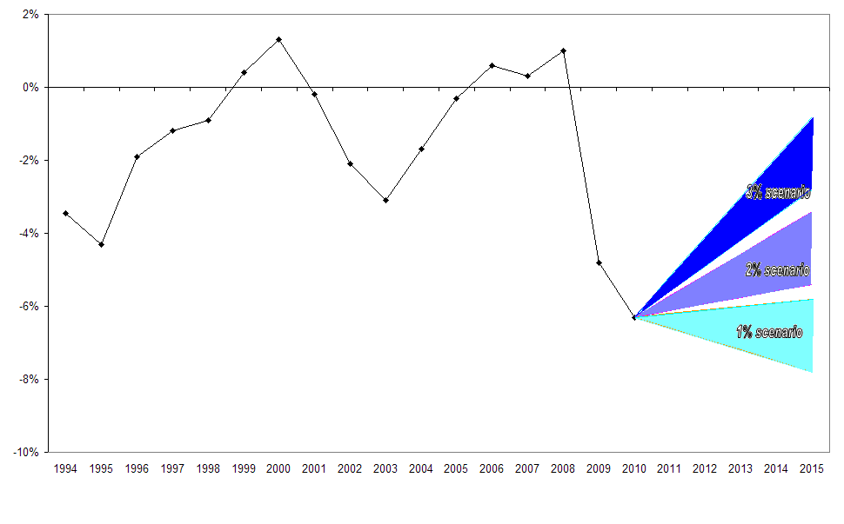
Uitgaan van 1½% lagere uitgavengroei (15 miljard ombuigen)
- EMU-saldo bij 1% groeiscenario: tussen de -4½% en -6½%
- EMU-saldo bij 2% groeiscenario: tussen de -1½% en -3½%
- EMU-saldo bij 3% groeiscenario: tussen de ½% en -1½%

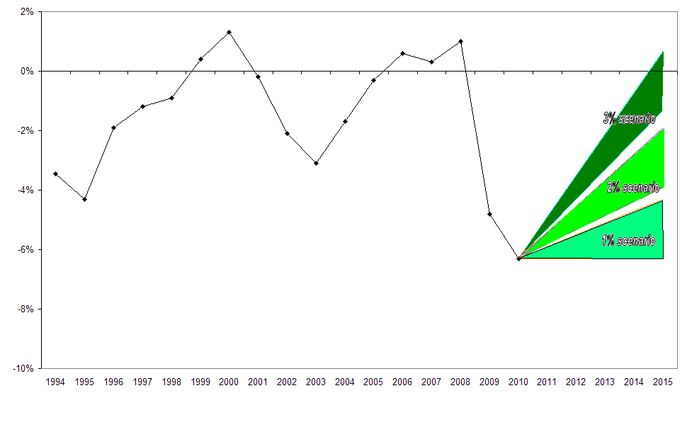

Vraag Heerts (PvdA)
Maar wat weten we van de situatie van ZZP’ers. Hebben die hun opdrachten zien halveren, of valt dat mee? Of is het nog veel erger? Welke gegevens heeft het kabinet hierover, en zouden die niet systematisch moeten worden bijgehouden?

Antwoord
- Er bestaat een diffuus beeld over de zzp’er in de crisis. Enerzijds zijn er zzp’ers in moeilijkheden geraakt vanwege de economische neergang en anderzijds zijn er zzp’ers die weten te profiteren, juist ook vanwege hun flexibele kenmerken. Deze kenmerken maken zzp’ers extra aantrekkelijk op de huidige arbeidsmarkt.
- Er zijn weinig cijfers en statistieken bekend omtrent zelfstandigen zonder personeel. Dat is naar de aard van de werkzaamheden en karakteristieken van de groep zzp’ers overigens ook niet eenvoudig .De overheid monitort ook niet het aantal opdrachten dat wordt verkregen.
- Hoewel systematische informatie ontbreekt, hebben verschillende zelfstandigenorganisaties zelf hun eigen 'thermometer' ontwikkeld. Een voorbeeld is de crisisindex van FNV zelfstandigen. De signalen zijn niet altijd eenduidig. Deze verschillen per sector en zelfs binnen sectoren.
- Regioplan doet in opdracht van de Raad voor Werk en Inkomen (RWI) onderzoek naar zzp’ers en scholing. Daarbij worden ook vragen betrokken over de impact van crises. Het onderzoek is momenteel gaande. Bij de afronding beschikken we over meer informatie.
- Het kabinet heeft de SER onlangs advies gevraagd over de gevolgen van het groeiend aantal zzp’ers voor de structuur van de arbeidsmarkt. Uit de analyse van de SER zal naar verwachting meer informatie komen omtrent de bijdrage van de zelfstandigen aan de economische dynamiek en of de economische betekenis van de zelfstandigen verschilt per sector.
Vraag Heerts (PvdA)
Bij de Algemene Politieke Beschouwingen heeft de premier de toezegging gedaan dat voortaan, net als bij de gemeente Rotterdam, ook bij aanbestedingen die door de landelijke overheid worden gedaan, één op de twintig werknemers een langdurig werkzoekende is. Graag hoor ik van de minister wanneer dit staande praktijk zal zijn.

Antwoord
Het kabinet is nu bezig de feiten en mogelijkheden met betrekking tot dit voorstel op een rij te krijgen. U ontvangt vóór het eind van het jaar nadere informatie over de uitwerking van dit voorstel.
Vraag Heerts (PvdA)
Op Prinsjesdag heeft het kabinet aangekondigd de garantieregelingen te verruimen. Twee vragen hierover: voor welk bedrag zijn er tot nu toe garanties afgegeven bij zowel de Garantiefaciliteit Ondernemingsfinancieringen en de Groeifaciliteit? En zijn beide regelingen genoeg bekend?

Antwoord vraag
Garantie Ondernemingsfinanciering
Deze tijdelijke regeling, ingevoerd vanwege de kredietcrisis, bouwt voort op de Groeifaciliteit en omvat een garantie van 50% op leningen tot maximaal 150 mln. Op Prinsjesdag is bekend gemaakt dat dit plafond verhoogd is naar 150 mln., daarvoor bedroeg het 50 mln.
De regeling is 6 maart 2009 gepubliceerd en loopt t/m 31 december 2010. Het garantieplafond is 1,5 mld.
Gebruik: Per 31 augustus jl., dus nog voor de verhoging naar 150 mln., zijn 19 voorstellen met een gezamenlijke leningsomvang van 171 mln. gefiatteerd. De benutting van het garantieplafond bedraagt per 31 augustus 2009 dus 50% van 171 mln. is 85,5 mln.
Wel zien we een toename van het gebruik. De eerste garantie is van afgelopen mei, vervolgens lopen de aanvragen gestaag op.

Groeifaciliteit
Dit betreft een 50% garantie op risicokapitaal (aandelen en achtergestelde leningen waar geen zekerheden op zijn gevestigd) verstrekt door banken en participatiemaatschappijen t.b.v. het MKB. Het maximum vermogen voor aandelen of achtergestelde leningen dat onder de regeling gebracht kan worden, is op Prinsjesdag tijdelijk verruimd naar 25 mln. (daarvoor gold een maximum van 5 mln.) Voor 2009 is een garantieplafond gepubliceerd van 119 mln.
Gebruik: Per 31 augustus jl., dus nog voor de verhoging naar 25 mln., bedroeg de benutting van de Groeifaciliteit 6,9 mln.
De Groeifaciliteit is bedoeld voor het financieren van de expansie van groeiers en bedrijfsoverdrachten. Voor beide zaken geldt dat door de recessie de markt nu heel beperkt is. Hierdoor is de vraag naar de Groeifaciliteit heel beperkt.

Bekendheid regelingen
Overheid, ondernemersorganisaties en de banken onderkennen de problematiek op het terrein van ondernemingsfinanciering. Om deze problemen het hoofd te bieden werken deze partijen gezamenlijk aan een aantal afspraken rondom het vergroten van de bekendheid en het gebruik van de bestaande financieringsregelingen en het opzetten van een kredietdesk. Intensivering van de communicatie rondom de financieringsregelingen zal zich richten op zowel de bekendheid als het gebruik van deze instrumenten door de banken, ondernemers en ook intermediaire organisaties en adviseurs.
Vraag Weekers (VVD)
Ook de bezuinigingsplannen van minister Klink zijn vorige week door het CPB als boterzacht bestempeld. Waren dit de plannen die invulling moeten geven aan het houdbaarheidspakket van het aanvullend beleidsakkoord? Wat gaat u doen om de zorg betaalbaar te houden?

Antwoord
- Het CPB heeft een globale beoordeling gemaakt van de houdbaarheidsmaatregelen in de curatieve zorg (zoals aangekondigd in het aanvullend beleidsakkoord) en aangegeven dat een definitieve beoordeling van het budgettaire effect niet te maken is omdat de maatregelen onvoldoende geconcretiseerd of voorwaardelijk zijn.
- Het CPB heeft daarbij overigens ook aangegeven dat de maatregelen ruimte scheppen voor betere, op de patiënt toegesneden zorg.
- Het CPB stelt dat het plausibel is dat de maatregelen de doelmatigheid of de kwaliteit in de zorg bevorderen, maar dat de maatregelen ook kunnen leiden tot extra aanbod van zorg.
- Het CPB betwijfelt daarom of de door het kabinet gewenste opbrengst wordt gehaald. Het kabinet zal de komende maanden de maatregelen verder uitwerken, waarbij gekeken wordt hoe de door het CPB gesignaleerde punten ondervangen kunnen worden.
- De definitieve samenstelling van het pakket aan maatregelen is derhalve nog niet bekend. Zodra de nadere uitwerking is afgerond, zal bekend zijn voor welke zorgtoeslag-variant het kabinet kiest en hoe het pakket aan maatregelen in de curatieve zorg er uit ziet.
- Eind van 2009 zal het parlement het complete voorstel m.b.t. de curatieve zorg ontvangen.
Vraag Cramer (CU)
Voor Nederland is het hiernaast minstens zo belangrijk hoe andere Eurolanden het herstel van de overheidsfinanciën gaan oppakken. Als de oplossing wordt gezocht in het laten rollen van de geldpers – en daarmee het toenemen van de inflatie – kan Nederland heroverwegen wat het wil, maar dan raken wij diep in de problemen. Hoe gaat de minister er voor zorgen het Stabiliteits en Groeipact weer op de Europese agenda komt?

Antwoord
- Het SGP staat nog steeds onverminderd op de Europese agenda en is er nog nooit afgeweest. De Ecofin Raad spreekt hier iedere maand uitvoerig over. De gebruikelijke procedures en instrumenten van het SGP blijven gewoon in werking, waarbij opgemerkt dient te worden dat de termijnen voor het terugdringen van de buitensporige tekorten dit keer, conform de regels van het SGP, wat ruimer zijn gesteld vanwege het uitzonderlijke karakter van deze crisis.
- In praktijk betekent dit dat voor de meeste EU-lidstaten een buitensporigtekortprocedure gestart is of zal worden gestart. Voor elf landen is er reeds een buitensporigtekortprocedure gestart, omdat deze landen al voor 2009 een tekort boven de 3%-grens hadden. Voor acht landen, waaronder Nederland, zal in december een dergelijke procedure gestart worden.
- Onderdeel van deze procedure is dat lidstaten aanbevelingen krijgen om het tekort terug brengen onder de 3%-grens (inclusief een deadline), waarbij er gedifferentieerd zal worden tussen lidstaten.
- De voortgang die lidstaten maken met het realiseren van deze aanbevelingen zal regelmatig worden besproken in de Ecofin Raad. Ook spreekt de Ecofin Raad over de houdbaarheid van de overheidsfinanciën en exitstrategieën. Ook tijdens de informele Ecofin van deze week is dit een belangrijk onderwerp.
Vraag Cramer (Christenunie)
Hoe kan dit kabinet in internationaal verband het klimaat zo hoog op de agenda plaatsen, terwijl het in eigen land de plannen nauwelijks uitvoert? Kan ik van deze minister een krachtige aansporing verwachten richting zijn verantwoordelijke collega’s?
Antwoord
- Duurzaam energie- en klimaatbeleid is een ambitie die het kabinet hoog in het vaandel heeft staan. Juist daarom zijn in het Aanvullend Beleidsakkoord extra middelen vrijgemaakt voor de SDE-regeling.
- Hiermee wordt de ambitie voor deze kabinetsperiode met 500 MW vergroot tot 950 MW Wind op Zee. Dit geld blijft absoluut niet op de plank liggen: aan het einde van dit jaar wordt een tender voor deze 450 + 500 MW uitgeschreven. Begin volgend jaar worden deze middelen bestemd. Er vindt dus een voortvarende besteding van de middelen uit het Aanvullend Beleidsakkoord plaats.
- Met betrekking tot de SDE-opslag: in de brief aan de Tweede Kamer van 17 april jl. is aangegeven dat de minister van Economische Zaken voor het einde van 2009 de Kamer zal informeren over de de vormgeving van deze nieuwe financieringswijze en de consequenties daarvan.

